|  |  |
| --- | --- |
| Gerb-BMSTU_01 | **Министерство науки и высшего образования Российской Федерации**  **Федеральное государственное бюджетное образовательное учреждение**  **высшего образования**  **«Московский государственный технический университет**  **имени Н.Э. Баумана**  **(национальный исследовательский университет)»**  **(МГТУ им. Н.Э. Баумана)** |

ФАКУЛЬТЕТ Фундаментальные науки

КАФЕДРА Прикладная математика

**ОТЧЕТ ПО ЛАБОРАТОРНОЙ РАБОТЕ №3**

Студент Швецов Григорий Алексеевич

*фамилия, имя, отчество*

Группа ФН2-52Б

Название предприятия: Научно-учебный комплекс «Фундаментальные науки»   
 МГТУ им. Н.Э. Баумана

Студент \_\_\_\_\_\_\_\_\_\_\_\_\_\_\_ Швецов Г.А.

*подпись, дата фамилия и.о.*

Руководитель практики \_\_\_\_\_\_\_\_\_\_\_\_\_\_\_ Чередниченко А.В.

*подпись, дата фамилия и.о.*

*2022 г.*

Содержание

[Задание 4](#_Toc113895432)

[1. Решение задачи 5](#_Toc113895433)

[2. Примеры решения задач 6](#_Toc113895434)

[Вывод 7](#_Toc113895435)

# Задание

Методы градиентного спуска:

* метод сопряженного градиента;
* метод Флетчера-Ривса;
* метод Полака-Рибьера.

Во всех лабораторных работах необходимо найти с заданной точностью точку минимума и минимальное значение целевой функции. Начинать всегда с квадратичной функции (аналитически для нее найти точное решение, с котором сравнивать полученное численное). Далее исследовать функцию Розенброка  
 различными параметрами . При исследовании для каждой функции брать два параметра точности поиска и   
. Варианты заданий даны в таблице ниже. Также для каждой функции и каждого параметра точности поиска взять две различные (существенно различные) начальные точки. Начальные точки выбрать самостоятельно.

В методах, в которых необходимо проводить одномерную минимизацию (например, в наискорейшем спуске), использовать свой метод золотого сечения, реализованный в лабораторной работе №1.

# 

# 2. Результаты

*Таблица 1. Тестирование квадратичной функции.*

|  |  |  |  |  |
| --- | --- | --- | --- | --- |
| **Метод** | **Метод сопряженного градиента** | **Метод Флетчера-Ривса** | | **Метод Полака-Рибьера** |
| *X0 = [5, 5], Eps = 0.01* | | | | |
| *X­min = [-2.23 -4.47]* | | | *f ­= -28.00* | |
| Iter | 3 | 3 | | 3 |
| Value | 66 | 66 | | 66 |
| *X0 = [5, 5], Eps = 0.000001* | | | | |
| Iter | 3 | 3 | | 3 |
| Value | 94 | 94 | | 94 |

*Таблица 2. Тестирование функции Розенброка.*

|  |  |  |  |
| --- | --- | --- | --- |
| **Метод** | **Метод сопряженного градиента** | **Метод Флетчера-Ривса** | **Метод Полака- Рибьера** |
| *X0 = [3, 2], Eps = 0.01, alpha = 30* | | | |
| *X­min = [1.01 1.01]* | | *f ­= 0.00* | |
| Iter | 29 | 29 | 33 |
| Value | 725 | 725 | 825 |
| *X0 = [3, 2], Eps = 0.000001, alpha = 30* | | | |
| Iter | 41 | 41 | 41 |
| Value | 1234 | 1234 | 1277 |
| *X0 = [3, 2], Eps = 0.01, alpha = 133* | | | |
| Iter | 566 | 695 | 711 |
| Value | 1622 | 1815 | 2087 |
| *X0 = [3, 2], Eps = 0.000001, alpha = 133* | | | |
| Iter | 59 | 59 | 64 |
| Value | 2511 | 2511 | 2726 |
| *X0 = [30, 10], Eps = 0.01, alpha = 30* | | | |
| Iter | 126 | 85 | 57 |
| Value | 2772 | 1870 | 1254 |
| *X0 = [30, 10], Eps = 0.000001, alpha = 30* | | | |
| Iter | 253 | 167 | 77 |
| Value | 10373 | 6847 | 3157 |
| *X0 = [30, 10], Eps = 0.01, alpha = 133* | | | |
| Iter | 123 | 141 | 101 |
| Value | 5466 | 6072 | 2342 |
| *X0 = [30, 10], Eps = 0.000001, alpha = 133* | | | |
| Iter | 1844 | 2569 | 1167 |
| Value | 66384 | 92485 | 42012 |

# Рисунки

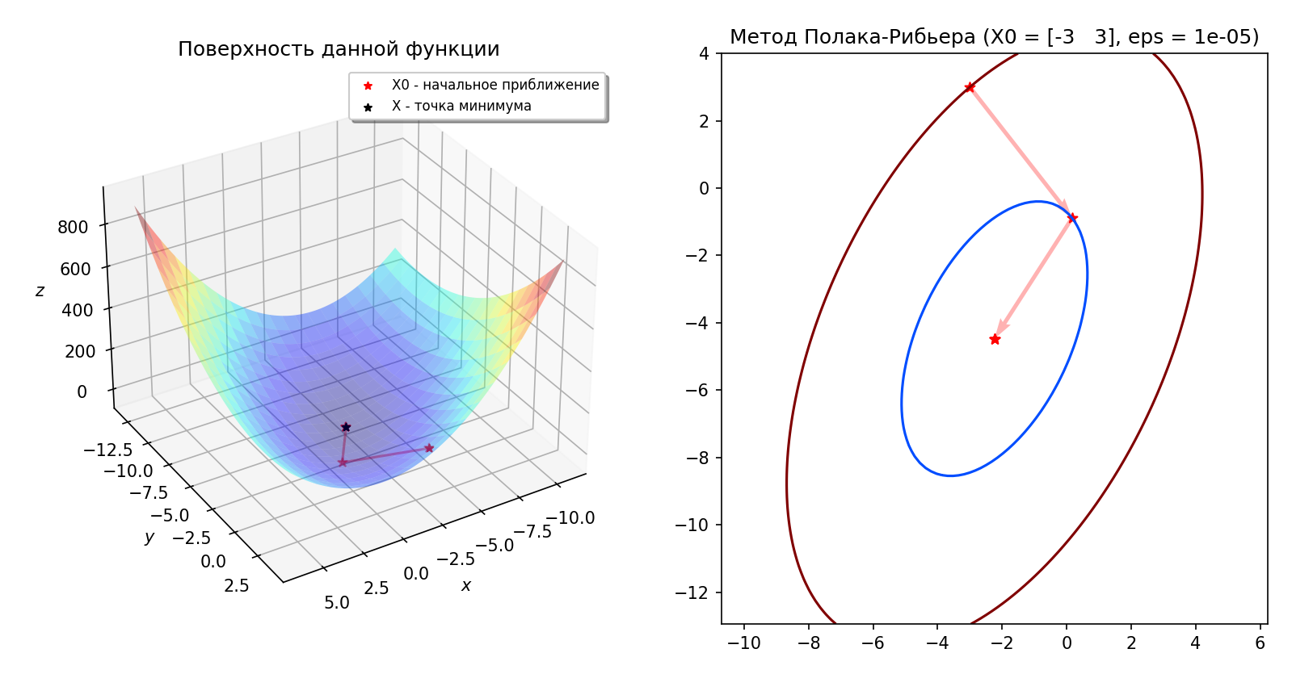

Рисунок 1. Квадратичная функция. Начальная точка - (-3, 3), eps = 0.00001.

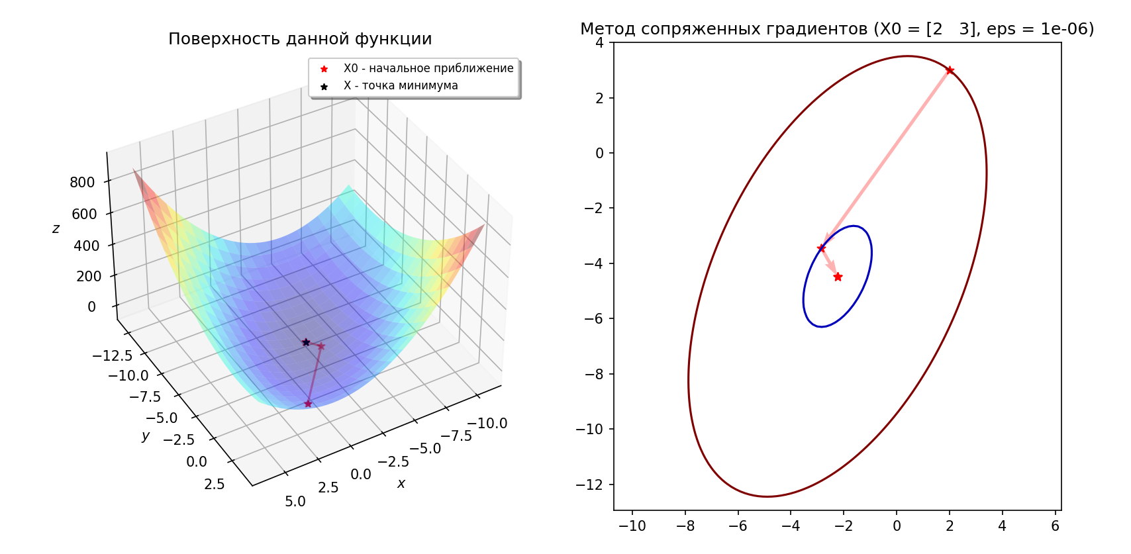

Рисунок 2. Квадратичная функция. Начальная точка - (2, 3), eps = 0.000001.

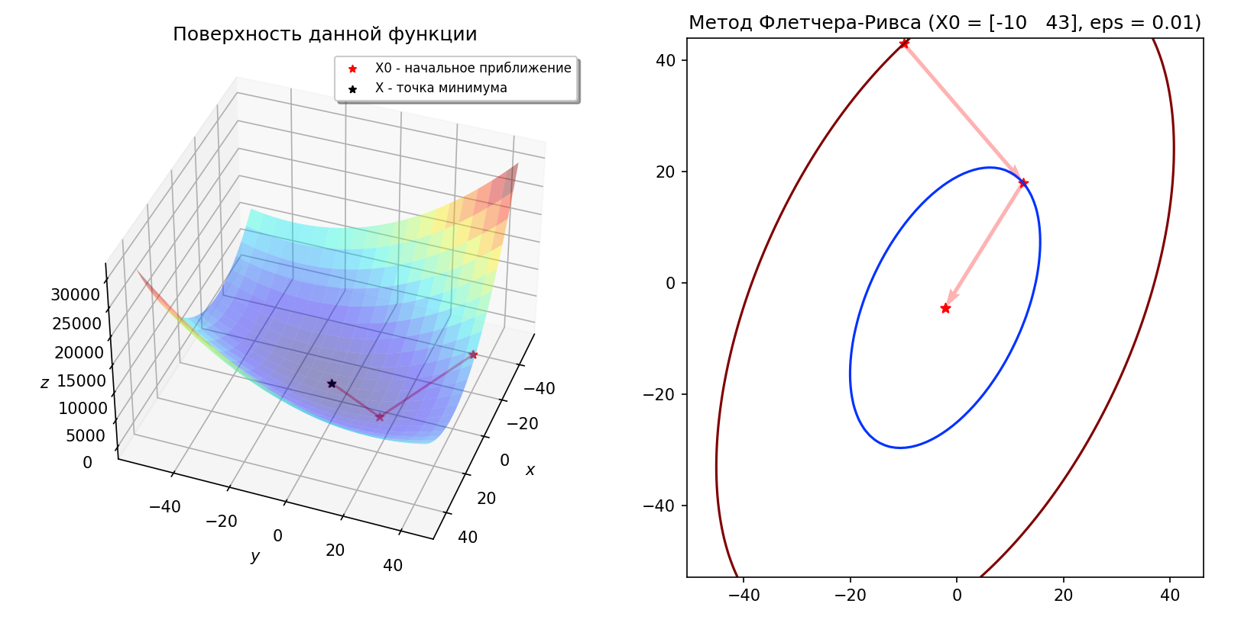

Рисунок 3. Квадратичная функция. Начальная точка - (-10, 43), eps = 0.01.

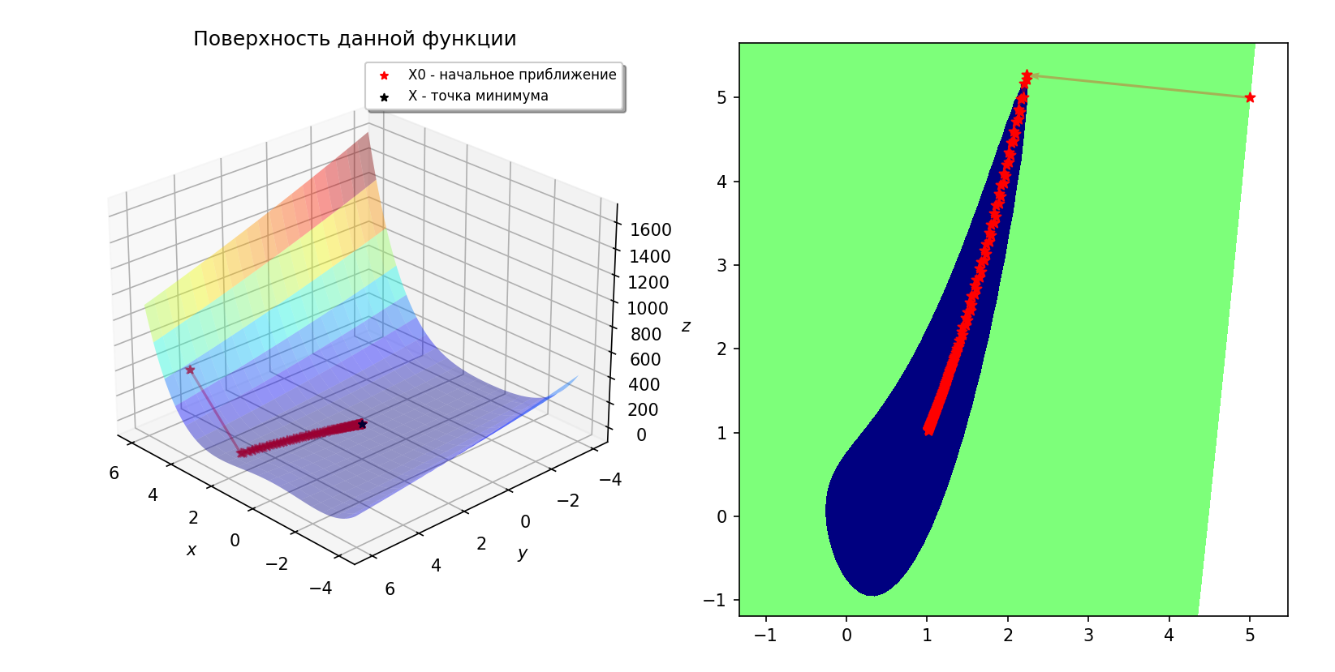

Рисунок 4. Функция Розенброка. Начальная точка - (5, 5), eps = 0.01, alpha = 1.

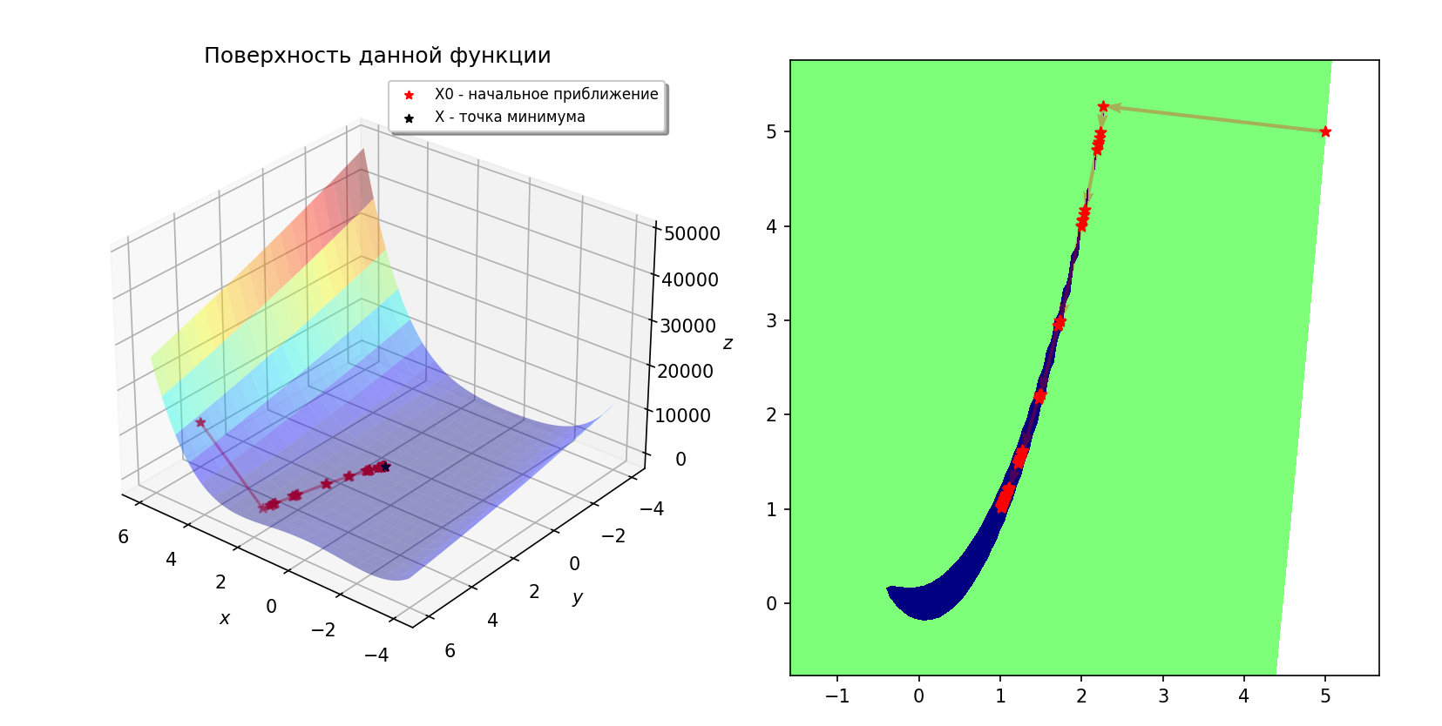

Рисунок 5. Функция Розенброка. Начальная точка - (5, 5), eps = 0,01, alpha = 30.

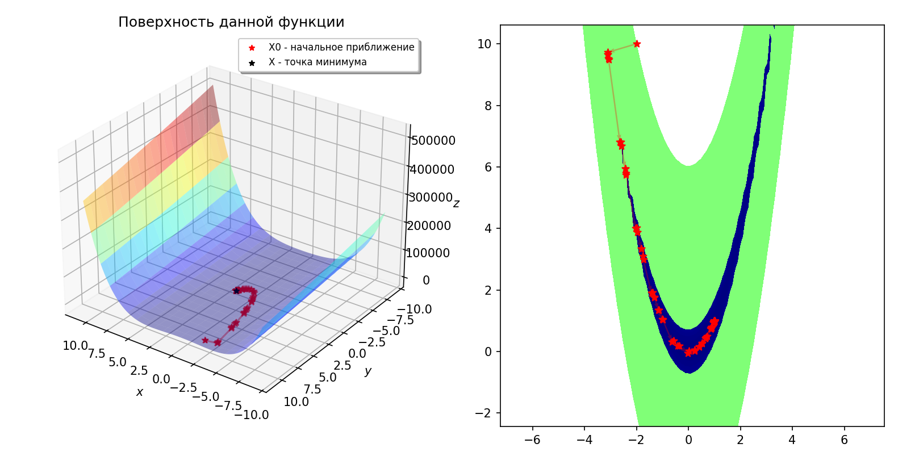

Рисунок 6. Функция Розенброка. Начальная точка - (-2, 10), eps = 0.000001, alpha = 30.

# 

# Вывод

1. **Квадратичная функция**

Квадратичная функция минимизируется за 2 шага. При увеличении точности на 4 порядка, количество вычислений возрастает в 1.5 раза.

1. **Функция Розенброка**

При увеличении овражности функции Розенброка (при увеличении alpha) количество вычислений возрастает. При минимизации функции Розенброка в результате большого количества вычислительных экспериментов установлено, что метод Полака-Рибьера гораздо эффективнее метода Флетчера-Ривса.